Игры с камешками маблс.

«Ум ребенка находится
на кончиках его пальцев»
В.А. Сухомлинский.
Вся жизнь ребенка – это игра. И потому процесс коррекции речи ребенка не может проходить без нее. Тактильные ощущения, мелкая моторика, мыслительные операции развиваются в детской игре. Движения пальцев рук стимулируют деятельность ЦНС и ускоряют развитие речи ребенка. Постоянная стимуляция зон коры головного мозга, отвечающих за мелкую моторику, - необходимый элемент в системе логопедического воздействия. Применение камушков «Марблс» - это один из нетрадиционных приемов обучения, интересный для детей.
Говорим и отдыхаем,
Камешки перебираем,
Разные-разные:
Голубые, красные,
Желтые, зеленые,
Легкие, тяжелые.
Раз, два, три, четыре, пять,
Будем камешки считать,
Будем камешки считать
И цвета запоминать.
Громко четко говорим,
Говорим и не спешим,
Камешки в руках сжимаем,
До пяти с тобой считаем.
Раз, два, три, четыре, пять,
Повторяй за мной опять.

Игры для развития мелкой моторики
- Картотека игр, автор «Логопед дома»
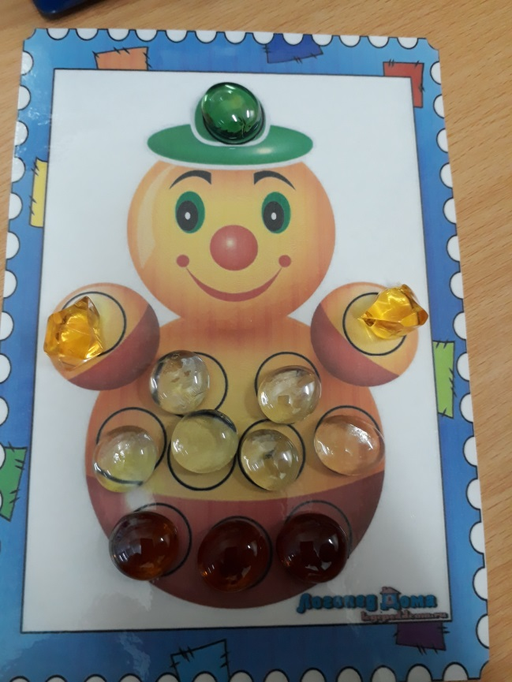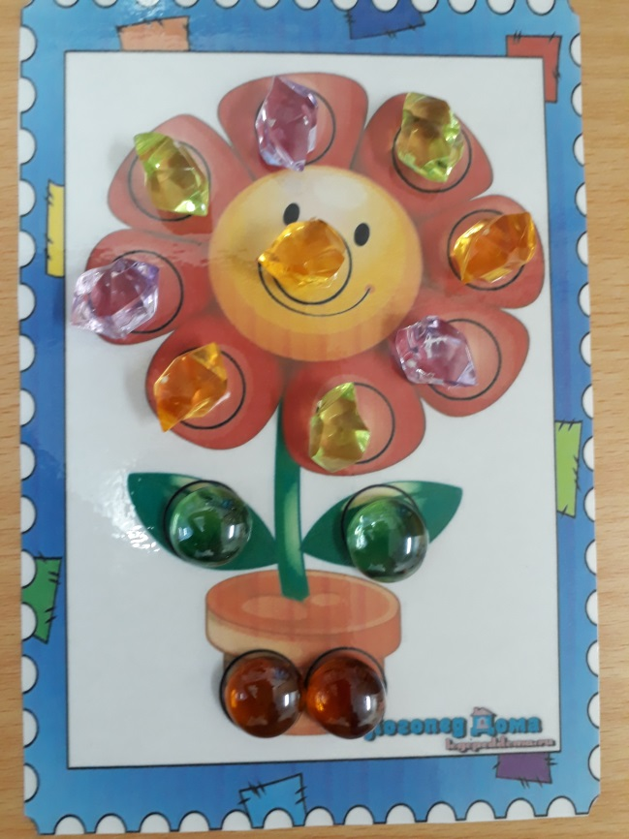

- Украшение «Новогодней ёлочки»
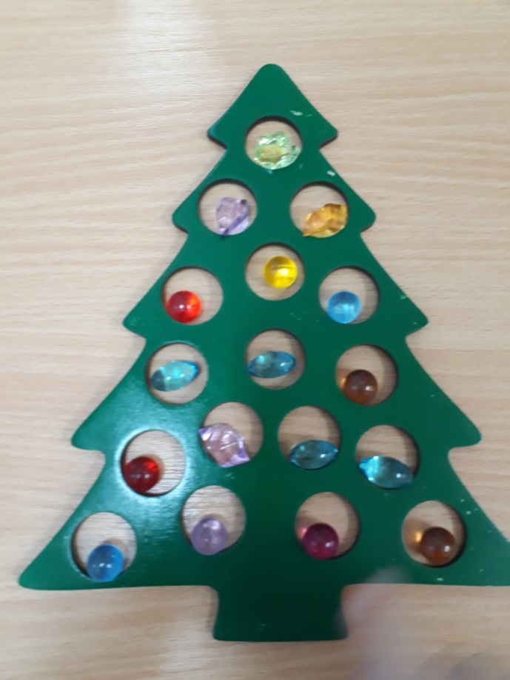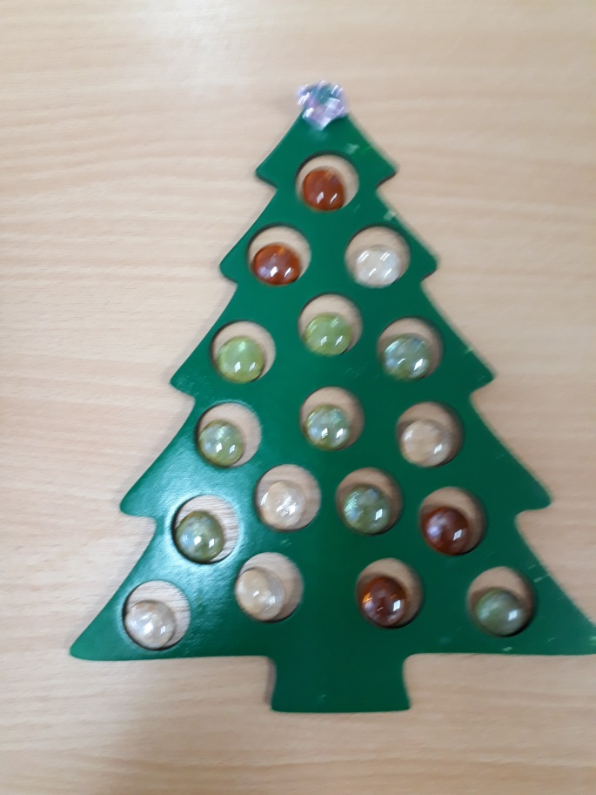

- Заполнение рамки
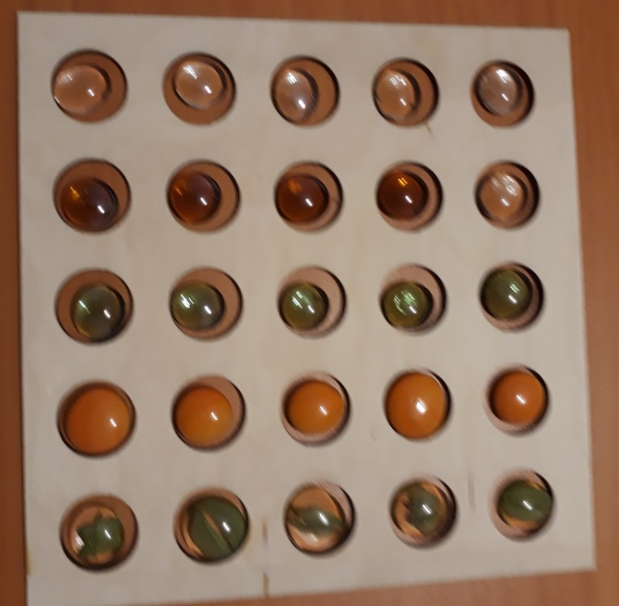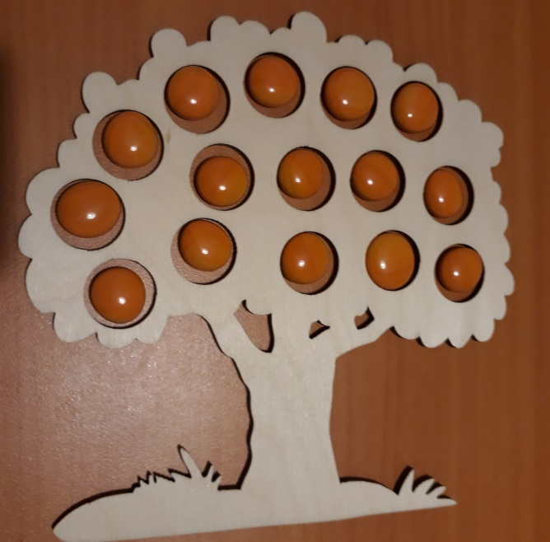
- Украшение дерева (в зависимости от времени года. Если это весна, то можно представить цветущие яблони. Если это лето или ранняя осень, то яблоню с яблоками).
- Выкладывание из камешков фантазийных узоров
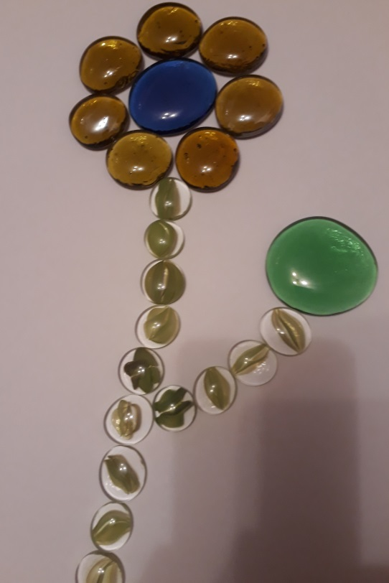
Игра «Золушка». Сортировка
- По форме,
- По цвету,
- По размеру.
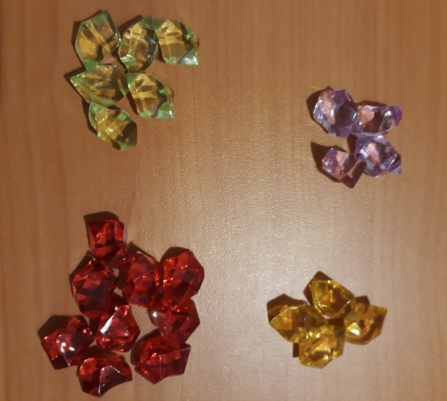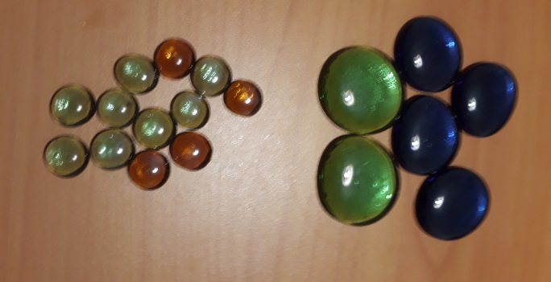

Игра «Продолжи узор»
Предложите ребенку продолжить начатый вами узор. Это упражнение развивать память, умение воспроизводить последовательность элементов.
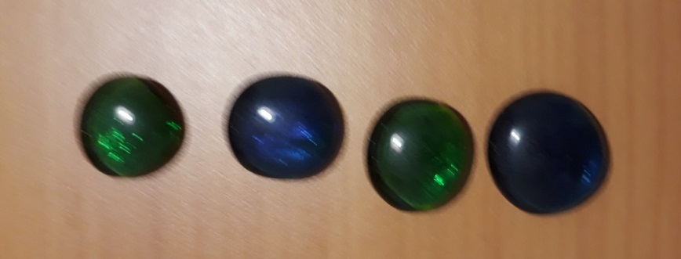

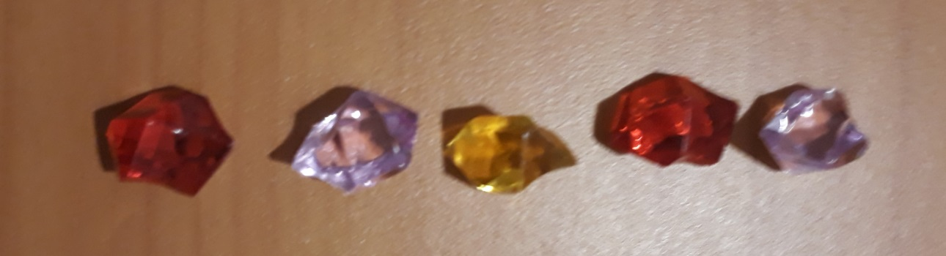

Математические игры с камешками марблс
Игра «Четвертый лишний»
Выбрать лишний камешек по цвету, форме или величине.

Игра «Сокровища»
Данная игра проводится с различным набором мелких игрушек (пуговиц) на автоматизацию заданного звука в словах.
- У меня есть сундучок с сокровищами. Среди этих камней найди игрушки и назови их правильно.

Игры на формирование количественных представлений
«Сколько?»
Выложи столько камешков на столе, сколько: у человека глаз?
- Сколько пальцев на одной руке? На двух?
- Сколько ушей у собаки?
- Сколько ножек у стола?

Игры на сравнение по количеству
Отсчитать заданное количество камешков для зверят.
- У кого больше камешков, у зайки или мишки?
- Как сделать поровну?

Порядковый счет
Предложить ребенку сосчитать разноцветные камешки по-порядку: первый, второй, третий…
Назвать какого цвета третий по счету камешек, пятый и т.д.
Рассказать, какой по счету зеленый камешек, синий, желтый?

Игра на формирование грамматического строя речи
«Чудесный мешочек»
Ребёнок достает камешек любого цвета из мешочка и соотносит цвет с предметом, учась при этом правильно согласовывать слово-предмет и слово-признак:
Зелёный камешек – зелёный огурец, зелёная лягушка, зелёный крокодил и т.д.
Синий камешек – синий кит, синие колокольчики, синий шарик и т.д.
Жёлтый камешек – жёлтые бананы, жёлтая коляска, жёлтое солнце и т.д.

